摘 要：在当今，中国书法已经由过去的案头把玩抒写性情转换为以展览评比交流竞争为主要手段的、带有一定功利因素且具有一定目的性的书法创作现实环境下，传统的书法创作心态与创作目的随之发生了质的转变。
对现代书法创作的思考
江苏丰县顺河中学美术室 闫飞
关键词：现代书法 创作 创新 展览
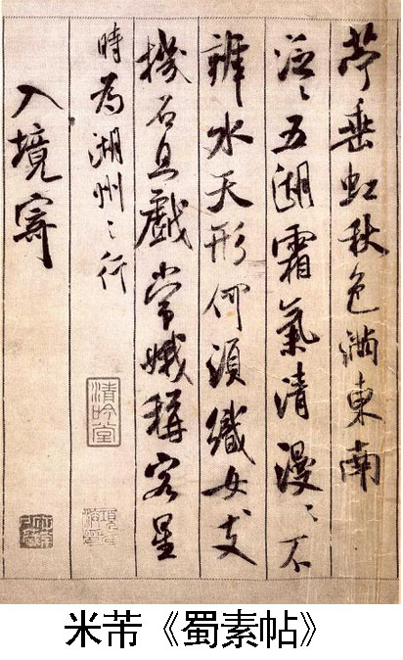
书法创作，是一个内涵深广、操作复杂、厚积薄发的过程，是书法作者书学功力、个人才情、审美取向、风格定位的集中反映。书法创作经过了从小书斋走向大展厅、从文人圈子走向大社会，并走向相对纯粹的书法艺术发展历程，书法的审美方式、创作观念、形式与技法的变化在历次国家级书法展览中都有表现，通过抒发性灵，塑造人格，表达个体人生的感悟。
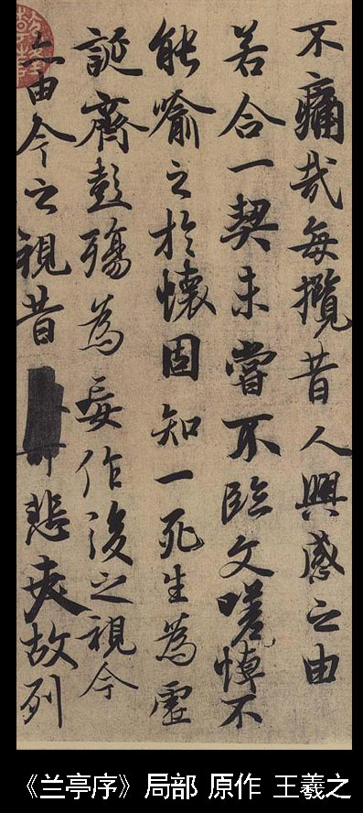
在当今，中国书法已经由过去的案头把玩抒写性情转换为以展览评比交流竞争为主要手段的、带有一定功利因素且具有一定目的性的书法创作现实环境下，传统的书法创作心态与创作目的随之发生了质的转变。书法所固有的本体属性及美学原理也随之受到了前所未有的冲击，以至于出现了有些传统书法论述不能解释当代书法创作实践或当代某些书学论述和传统书学论述产生磨擦碰撞的尴尬。同时以展览评比交流竞争为主要目的的书法创作也滋生了急功近利的浮躁心理，这已经成为我们目前无法回避的事实现象，并且这一现象在我们青年书法创作群体里面表现得尤为突出，令人遗憾的是，这一现象所引发的问题并没有引起当代书学界的足够重视。
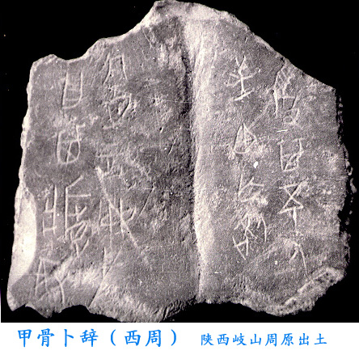
在这样一个书法创作现实环境下，多数书法创作者（主要是青年作者）因急功近利的心理驱动，忽视了传统书法实践背后所蕴涵的文化与精神内涵，以至于盲目的追逐时风，片面强调笔墨技巧与作品外在形式的视觉冲击力，以期迎合评委或欣赏者，从而获得物质劳动（创作）成果的收获。
从好的方面来讲，这无疑增加了书法作者特别是青年书法作者的创作热情，使他们的书法学习和创作也有了明确的奋斗目标，从而实现了书法的现实繁荣。就评委或欣赏者而言，这种过份强调笔墨技巧和视觉冲击力的书法创作实践也确实给他们以某种审美快感并且得到他们的某些认同。从这一意义上来讲，书法创作者带有一定目的性的艺术劳动和欣赏者之间达成了某种共鸣。但我认为这种共鸣不是美学范畴里的共鸣，也和传统美学思想有些相悖。这无疑动摇了古老的书法传统所固有的美学内涵，因而这样的书法创作实践能否真正经得起历史检验就成问题了。
我前一段时间在一个外地朋友那里看了一本他家收藏的清代秀才的本子，是考试作弊用的手抄假带，我看了很久，简直令我不敢相信，放在当代书法界绝对是个大家，不说别的什么审美、风格，就技术成分我们当今很少有人能达到，但这个作者是千千万万个没有进入历史的中国普通文人之一。
作弊书只略大于火柴盒
这说明了什么呢？在我们大谈书法艺术的时候我们忽视了一个严重的问题：技术！任何艺术的成分都是技术和艺术思想的结合，放纵当今的书法展览，很少能看到几件作品何以和古代大家相提并论者，很可悲！
起初，人们追求的是每字，每行，每幅的完美，讲究的是中峰用笔，浓淡相宜，逆起藏收，顾盼生姿，全篇呼应。从结体到布局，无不体现着作者的唯美主义理念。
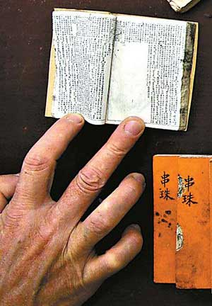
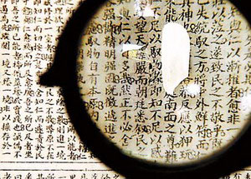
渐渐地，一些思想前卫的人有意无意地违反了人们固有的传统的审美意识，或把整幅的作品撕残了装裱，或随意落款，乱加印章，或套用色宣，总之是极尽手段以求标新立异。幸运的是，这样的作品轻松地走进了展赛，有的还获得了大奖。虽然在当时这些新生事物被视为大逆不道，可这仅仅是犹琵琶半遮面般羞羞答答的开始。接着就有人，特别是青少年开始了全面彻底的书法革命。首先是对个体的汉字进行分割和支解，毫无顾及地按不规则的比例进行重新组装，不再讲究什么中锋用笔，顿挫提按，尽可信笔乱涂。然后是向传统的章法说“不”，创造出一些闻所未闻，触目惊心的书写格式。这在一些具有较深传统理念的人看来简直是洪水猛兽让人不能容忍。
从广西现象的出现到邵岩作品的金奖，标志着这场书法革命进入了所向无敌的高潮。于是，全国上下群起仿效，这种书法很快流行开来，并成为书法的主流。一度左右了报刊的版面，占据了书法的主席。
现代书法来势汹汹，左右书坛长达十余年之久。其影响之大，前所未有。但它却没有一套完整的创作理论和标志性的创作成果。所谓兵多将寡，群龙无首，前途茫然。一些固守传统特别是那些有影响的大家们纷纷站出来旗帜鲜明地否定流行书风和现代书法。
作弊书上的字小到一粒米可遮住8个字。文史专家介绍，在清朝，制作此类作弊书可被处以极刑。
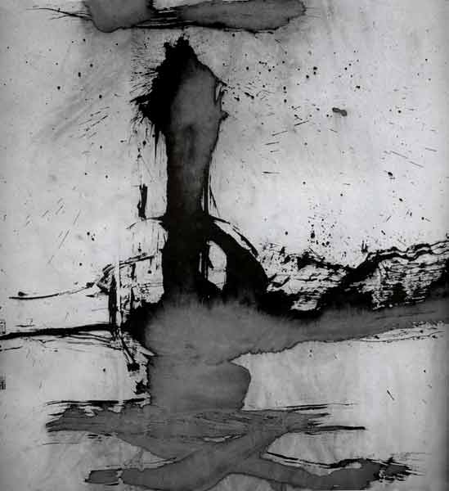
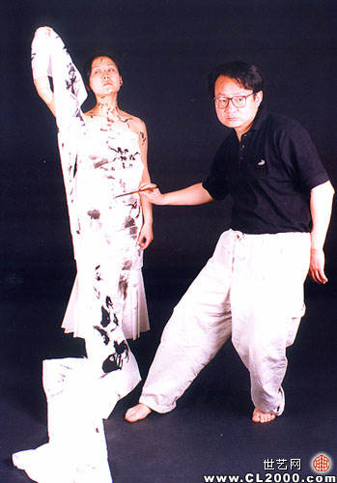
书坛悄无声息地产生了一股复古的倾向，有人把已经被扔进垃圾堆里的传统重新捡回来，奉为至宝，又临摹起碑帖来，于是，国展上又出现了不少的临作。
邵岩现代书法作品
张海作品 （近年创作行为/装置艺术作品"张强踪迹学报告"。该作品由艺术家分别与100位不同种族、身份、职业、国籍的年轻女性合作。由女性控制纸面和创作过程，艺术家本人持毛笔被动书写汉字。每次男女双方断续互动留下的残破笔迹及现场图文资料形成最后成品。作品在消解汉字书写，颠覆书法创作的同时，巧妙地将女性主义观念引入书写实践，引发关于书法本质的深入思考。）
现代媒体的快捷迅速使这种重新抬头的袭古之风与日俱盛，而今日尤烈。全国最有影响的兰亭奖没有一件是现代书法，都是古人的再现和翻版。不仅让人有十年河东，十年河西的感叹。
不论传统书法，还是现代书法，体现在绝大多数人的作品中就叫时风。即是时风，那它就是会随着气流而改变方向的。
客观地讲，固守传统是一种不进的倒退，反传统是一种观念的进步。
传统不是从来就有的。兰亭序在当时就是一改时风的现代书法，可它却被人们接受了，并一代一代地传承了下来，当然也就成为传统了。从这个意义上说，因循守旧是没有出路的，那是不是说，反传统的东西就一定是好的呢？不是的，但可以肯定地说，在无数反传统的作品里，一定会早晚会有烙下鲜明时代印记的，具有代表性的好作品出现，并在不断的大浪淘沙之中，得以幸存并被承认，会一代一代地传下来，会被尊为传统。那为什么会有传统和反传统的此起彼伏呢？虽说历史的车轮滚滚向前，但还是出现了张勋复辟的现象。
就像人们挣脱了传统的束缚一味地寻找创作自由并自由地创作，无数的创新并没有什么质的收获，到头来连自己是谁都不知道的时候便深感困惑的茫然，视自己为孤魂野鬼。经过一段反思又复归传统，于是，觉得下笔有了次序，线条的了质感，作品有了根基。于是，便矫枉过正地大呼传统至上，更视模仿为能事，并对此极尽吹捧，这样的人一多，传统书风就又流行了回来。
创新的实质就是在反传统，现代书法就是在不断地创新，其实它的每一个新的探索和实践也就是在同传统寻找决裂的机会，但并不是说每一次的尝试都会获得成功，马上成功，要有耐心，要假以时日。从古至今，像王羲之，颜真卿，王铎这样的大叛徒才有几个，多少年才有一个。我们不能苛求几年，十几年取得突破，书法创新是一个漫长的过程，欲速不达。要有长期的作战心态，要有甘当铺路石的境界。更不要期望着人人道，处处有仙。十几亿国人多少年才出现启功、刘炳森、韩天衡等几位有建树的书坛人物。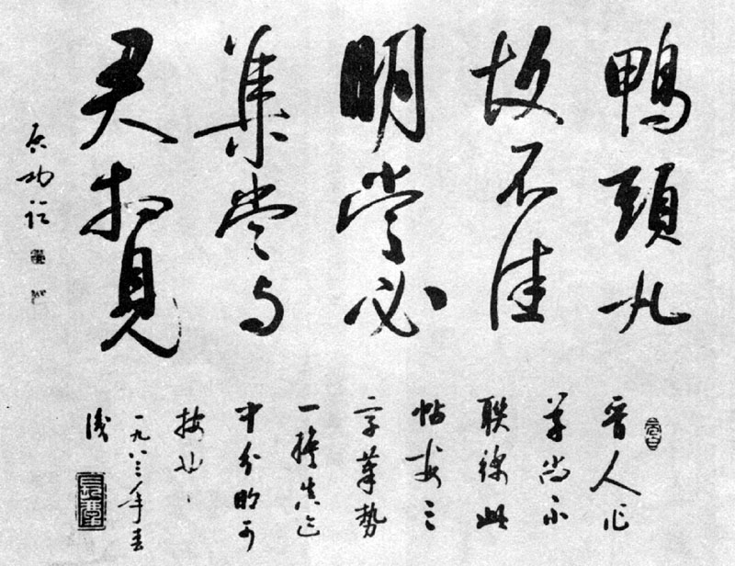有意思的是这些人虽是叛徒出身，但却对现代书法大加贬损。中国书法就是这样在复古与创新的不断撞击中，而不断地在向前发展着。
目前，中国书法处在一个复古的阶段，这与一些大型展赛的评审取向有关。评委是搞传统书法的，评出的获奖者是搞传统书法的。功利日盛的人们为了获奖扬名而迎合评委的口味，翻出生涩的古帖，大加临摹，以求古求“新”，这样的人在目前的中国书坛占据了相当的比例。我们不妨把一些年轻人的书作拿来，比对一下，你就会理解什么叫千人一面。毫不客气地说，这样搞下去，中国的书坛的穷途末路真的是与日俱近了。学习传统固然重要，但不是目的。就像我们吃饭不是为了吃饭一样。为传统而传统是绝对没有出路的。中国书坛只一个王羲之就够了。即使你真的学到了王羲之，那你也不是王羲之。
一意学问，甘守寂寞，体现着一个人的人生观，价值观。作书先作人，是搞书法的人必须做到的，否则，一味地慕星追风，结果只能是飘无根基，一无所获。任何时候，都会有一些有修养，有思想，有骨气的人在默默地走自己的路，尽管他们人单势孤，尽管他们被俗子不耻，但终有一天，成大器的就是他们。什么金奖，银奖，统统见鬼去吧。
参考文献：
- 《中国书法美学》陈延著，和平出版社版，1989年。
- 《书法解释学》楚默著，百家出版，2002年。
- 《书写与观照——关于书法的创作、陈述与批评》邱振中著，中国人民大学出版社，2005年。
- 《中国当代书法思潮》沈伟著， 中国美术学院出版社，2002年。
已故著名书法家启功先生的
书法作品
（作者通讯地址：221700江苏丰县顺河高级中学美术室）

